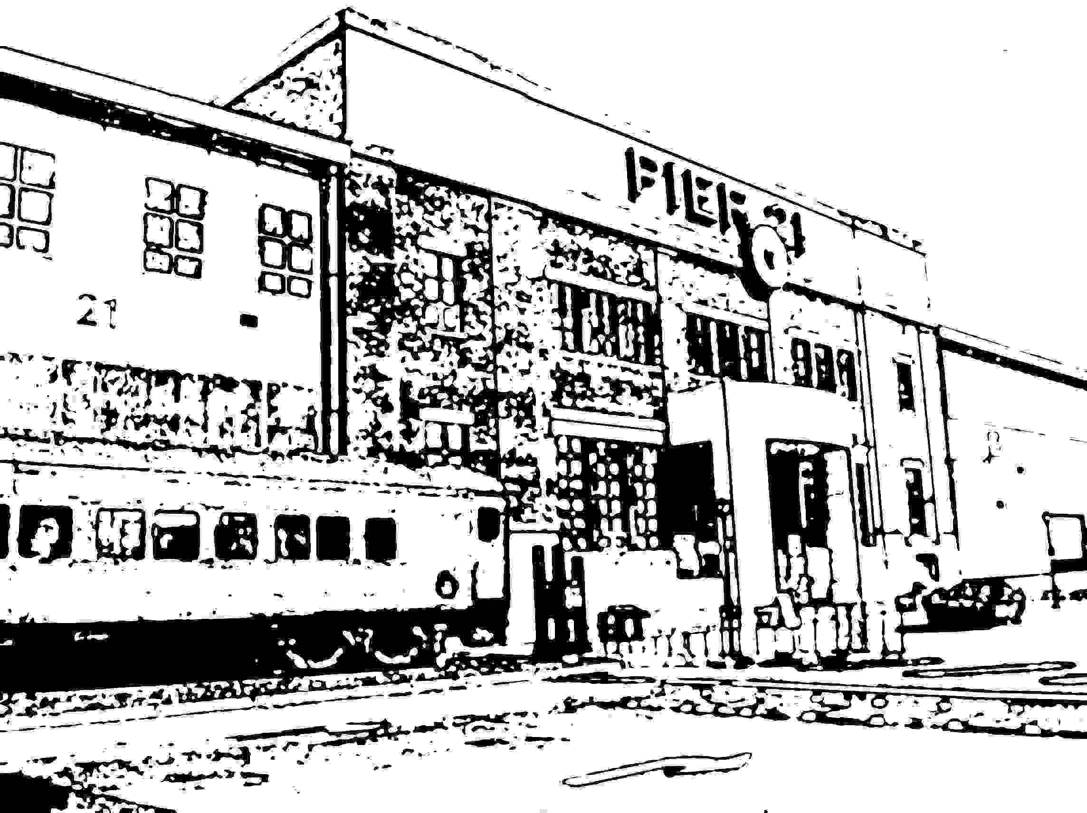

Codutti Armando Montréal, 26 ottobre 2006
NOTE BIOGRAFICHE

Armando Codutti è nato a Martignacco (UD) il 25 ottobre 1923. Suo padre Augusto era di Colloredo, la mamma Emma di Fagagna. Avevano tre campi, ma non bastavano: dovettero emigrare in Francia, per trovare un lavoro che potesse mantenere la famiglia di tre figlie e due figli (Liliana, Fides, Marcella, Italo e Armando); lui e una sorella li raggiunsero a distanza di un anno, nel 1936, a Pas-de-Calais, poi Bully-les-Mines.
Il padre era fornaciaio, cuoceva i mattoni. Fino a quattordici anni Armando è andato a scuola, poi ha iniziato a lavorare; nel 1941 rientrarono in Italia, perché Mussolini aveva promesso a tutti quelli che rientravano un buon lavoro, sussidi per bambini, ed altri incentivi. La situazione invece non era cambiata, così Armando e il padre ripartirono subito per l’Austria, a Kaffenberg, dove trovarono impiego in una fabbrica tedesca di armamenti fino al 1943, perché dovettero rientrare per adempiere al servizio militare.
“Sempre nel ’43, l’otto settembre, quando l’Italia capitolò, fummo fatti prigionieri dai tedeschi. Quelli che non volevano continuare a combattere con i tedeschi – perché l’Italia era con la Germania – li facevano prigionieri. E da lì ci trasportarono in Germania, a Danzica, presso il mar Baltico della Polonia, e da lì fummo messi in un campo di concentramento. Ci facevano lavorare nel cantiere di Danzica, c’era un cantiere navale, costruzione di sottomarini, U-Boot. Si faceva un’ora di strada al mattino per andare a lavorare e un’ora alla sera, lavoravamo dieci ore al giorno, e in più c’era il freddo, quando sono arrivato là al mese di settembre cominciò il freddo. Quella volta solo a Danzica c’erano trecentocinquantamila che erano stati fatti prigionieri, trecento erano italiani, dal Brennero fino alla Sicilia, di tutte le province d’Italia, e di tutti i mestieri. C’era un italiano che aveva fatto una specie di radio per sentire le novità. Tanti tornitori, tanti meccanici, tanti dentisti, con l’acciaio inossidabile facevano piccoli sottomarini in miniatura e anelli a centinaia e con le guardie li barattavano in cambio di un filone di pane. […] Io avevo un po’ più di libertà perché in Austria avevo imparato abbastanza il tedesco e poi quando sono arrivato e ci hanno fatto prigionieri, ed eravamo trecento, hanno chiesto se qualcuno sapeva un po’ di tedesco, ed ero solo io l’unico che lo parlava, e non alla perfezione. Da lì ho avuto un po’ di vantaggio, davano da lavorare anche a me come tutti gli altri, però mi chiamavano spesso, perché avevano problemi con certi prigionieri. Poi io sono rimasto per un mese e mezzo sempre nel campo perché c’era lavoro anche un po’ nell’amministrazione, tutti i nomi, le professioni… e allora quando c’era il sergente maggiore capo-campo ogni giorno facevo una ventina di prigionieri, a tirare giù tutti i dati. Avevano sentito dire che quelli che avevano fatto i contadini in Italia li mandavano nelle contadinanze e tutti dicevano che erano contadini. Il sergente maggiore si arrabbiava, batteva il pugno sul tavolo e diceva: Non è possibile che sono tutti contadini! [...] E così ce la siamo scampata, tanti fumavano una sigaretta e mezza al giorno, tanti davano via la razione di pane per le sigarette, la voglia di fumare era incredibile. Facevano grandi minestroni con le rape e una semola di frumento che facevano bollire, buttavano dentro tanti legumi e pezzi di carne di rado, e un pezzettino di pane al giorno, giusto per tenere in vita. Dovevano tenerci in vita per lavorare, avevano bisogno di noi, perché di giovani tedeschi e austriaci ce n’erano pochi rimasti, erano tutti militari, quindi mancava la manodopera, mancavano gli specialisti, per quello non potevano lasciarli morire i prigionieri. Il peggio era la strada, mi vedo fare un’ora di strada a piedi la mattina, un’ora la sera. Poi avevano messo su la popolazione contro di noi, il peggio era quello, quando si passava i giovani e i ragazzi anche piccoli facevano le palle di neve e poi ce le tiravano. A quell’età lì non è come quando si ha una certa età, non hai la sensibilità, ci bastava mangiare, dormire, e avere la vita salva. […] Si è rimasti lì fino al 28 dicembre 1944, poi da lì ci trasferivano chissà dove, e durante la notte presero cento di noi e dopo che si aveva fatto quattro ore di cammino o che si doveva fuggire o continuare, e quelli che continuavano a camminare se cadevano li lasciavano lì, finito lì, il freddo se ne occupava. Avevo deciso di scappare, erano rimaste solo due guardie vecchie anche quelle, tedesche, perché non avevano più guardie giovani per sorvegliarci, poi non avevano più bisogno di noi sul momento lì, e siamo riusciti a scappare. In dieci di noi siamo andati nel bosco, siamo rimasti tre o quattro ore nel bosco a vedere cosa succedeva, poi si sentivan cannoni di qua, cannoni di là, apparecchi [aerei], non si sapeva più in che mani ci si trovava, la notte finalmente abbiamo visto come una specie di luce: era un grande, grande edificio, un gran capannone, e siamo riusciti ad arrivare fino a lì. Quando siamo arrivati lì era pieno di sfollati, di gente, e di lì abbiamo cominciato a chiedere: Cosa succede? e cosa stessero facendo lì… era un paio di ore che si era lì, ci siam buttati giù, si dormiva, finchè uno è venuto lì a gridare, a svegliarci, non so se fosse polacco o che cosa, uno che era lì con me parlava abbastanza il russo… quell’uomo aveva detto che fra dieci minuti avrebbero fatto saltare tutto, perché ci trovavamo in un gran deposito di armi e munizioni. Era vero, non era vero? Puoi immaginare dopo tutta la strada che avevamo fatto… i piedi erano tutti macerati…e se fosse stato vero? Ci siam presi, dieci di noi, gli altri son tutti rimasti lì, e siam partiti. Eran venti minuti che si era dentro nel bosco che ho sentito un’esplosione…quello era destino. Poi di lì abbiam camminato poi per tutta la notte finchè abbiamo visto una piccola vallata dove c’era una piccola contadinanza, siamo arrivati a questa casetta e non c’era nessuno. Abbiam buttato giù la porta perché era chiusa, siamo entrati dentro, abbiamo trovato delle legne, c’era un focolaio per poter accenderlo, e non sapevamo se accenderlo, perché o crepavamo di freddo o ci facevamo trovare, se vedevano il fumo. Poi uno frugando ha trovato una forcella per aprire il pavimento e sotto era pieno di patate, si immagini… abbiamo preso la neve, perché acqua non si aveva, e abbiamo cominciato a bollire le patate…era una festa! Può immaginare, siamo rimasti lì dieci giorni senza sapere in che mani ci si trovava, si sentivan bombardamenti di qua, bombardamenti di là, carri armati che passavano sulla strada. Un giorno io e questo che sapeva abbastanza il russo, e io abbastanza il tedesco, ci siam detti: Andiamo a vedere in che mani ci troviamo… e a partire da lì c’era un quarto d’ora da camminare sulla strada e abbiamo trovato che c’erano i carri armati russi: vuol dire che si era liberati. Era un pasticcio anche quello perché i russi volevano essere sicuri di chi eravamo e la nostra divisa era ancora quella italiana, che assomigliava un po’ a quella tedesca, ci prendevano per tedeschi. Allora subito gli abbiamo spiegato e ci hanno detto: Allora amici: tavarish, tavarish… uno aveva la borraccia con la vodka dentro ed è toccato a me bere… credevo di scoppiare, può immaginare che si era deboli, era vodka non come quella di oggi a quaranta gradi, ne saran stati novanta! Il mio amico rideva, lui… ci si era ubriacati, perché loro con il loro mitra ci avevan puntato e se non bevevi… bhe, può darsi che non sparavano, ma ci han fatto prendere paura. Gli abbiamo spiegato che c’erano degli amici con noi, ci han portato in un paesetto che era a sette-otto chilometri da lì e siamo andati su io e questo mio amico però non abbiamo avvisato, credendo che fosse vicino… abbiamo dovuto camminare, camminare… siamo arrivati finalmente a questo paesetto e lì c’era la milizia polacca che registrava tutte quelle persone che non erano russi o polacchi, che era gente estranea come noi che si doveva essere messi in regola, avere un tesserino, qualche cosa… finalmente lì ci guardavano come se volessero occuparsi di noi. Ci han messo dentro in prigione, c’era una grande prigione e ci han messi dentro, però messi dentro così… si pensava: che bello, siamo salvi, ma come facciamo con gli altri amici laggiù? Bisogna ritornare giù e avvisarli, in che mani siamo, tedeschi o russi. Siamo riusciti di nuovo ad uscire, c’era solo una guardia e di gente ce n’era troppa… e venendo fuori era già venuto tardi, quasi quasi buio… e adesso ritornare giù là chissà com’è… abbiamo provato, abbiamo fatto un chilometro, poi si sentiva nei boschi che mitragliavano, bombardavano, e abbiam detto: come si fa ad arrivare fin laggiù… loro sono salvi, se stanno fermi, però noi… allora siamo tornati indietro, era meglio ritornare in prigione, ma il peggio della storia è che non hanno voluto lasciarci entrare, si immagini… In quella cittadina lì, abbiamo camminato un po’ per le strade, si sentiva sparare un po’ là… poi si vedeva dentro un sotterraneo - finestre - che c’era un po’ di chiaro, son riuscito a penetrare nella porta e là era pieno di sfollati, c’erano tutte le razze. Siamo stati contenti di aver trovato un posto, ci siam messi per terra, abbiamo passato la notte e all’indomani siamo andati a prendere gli amici. Gli abbiam spiegato il fatto, com’era successo. Così siamo ritornati su tutti assieme, siamo andati dalla milizia polacca, ci hanno identificato, da dove si veniva, poi di lì i russi ci hanno presi, ci hanno portato in un altro paese e ci hanno chiesto chi è che faceva il cuoco, avevano bisogno di cuochi, e allora ho detto: Io! anche se non sapevo neanche far cuocere un uovo. A partire di lì però per due giorni ci han presi su e portati sui camion che andavano verso la frontiera per andare a prendere munizioni perché i binari dei treni russi sono più larghi di quelli polacchi e del resto d’Europa, allora i loro treni con i vagoni pieni di munizioni dovevano fermarsi là e continuare a caricarli sui camion e si doveva vuotare questi vagoni e metterli sui camion… e i russi ci hanno fatto lavorare quarantotto ore senza fermarci. Quando un vagone era vuoto tanti si addormentavano nel vagone, i vagoni andavano su chissà dove, in Siberia, chissà dove… allora quando uno voleva riposarsi invece di ricominciare un altro vagone… Avevano dei cani, cani lupi: mandavano dentro il cane, se uno era addormentato il cane mordeva e lo tirava fuori…e si sapeva che c’era qualcheduno. La guardia russa invece di andare su e giù mandava dentro il cane, era più facile per lui. Una sera, erano le ultime, proprio le ultime ore del mattino, ero sfinito io, entrò il cane lì, non mi ha fatto niente… era destino lì… invece di tirarmi - avrei avuto piacere io di essere tirato fuori - mi ha solo annusato ed è andato fuori… ad un tratto meno male che quando han preso per formare i treni hanno dato un buon colpo allora ho sentito, mi sono svegliato, sono andato fuori, era mattino, e tutti i camion che si preparavano… ho dovuto correre e raggiungerli. Questi sono piccoli episodi, quando si ha vent’anni non ci si fa caso.”
Armando fece rientro a casa nell’ottobre del ’45, dopo aver trascorso un periodo di quarantena a Verona, e da lì a Udine, e poi finalmente al paese, con il treno. I suoi familiari non avevano avuto notizie di lui prima del suo ritorno. Lavoro non ce n’era, aveva con sé solo quattordicimila lire, li usò per comprare una bicicletta, e disse ai suoi che quando si sarebbero consumati i copertoni sarebbe stato per lui il momento di partire. Così, dopo un anno a pedalare su e giù da Martignacco a Udine in cerca di un impiego senza peraltro trovarlo, i copertoni effettivamente si erano consumati.
Nell’autunno del ’46 decise di andare in Francia come clandestino, passando la frontiera delle Alpi a piedi. I tedeschi avevano fatto dei camminamenti con funi sul fianco della montagna, e da lì transitò, in compagnia di un amico come lui in cerca di fortuna. Il sentiero era pericoloso, incontrarono una guida che in cambio di qualche soldo li accompagnò per un tratto. Passarono la notte in compagnia di due pastori e di una cinquantina di pecore, al mattino i pastori li indirizzarono verso la strada giusta, e così arrivarono a Marsiglia, senza una lira. I proprietari di un albergo li ospitarono per due giorni facendogli credito, indicandogli una località nel nord della Francia [Dosulé ?] dove cercavano lavoranti in una fornace e accettavano emigranti, anche clandestini; lì lavorò per un anno, riuscendo anche ad ottenere un passaporto in regola tramite il consolato.
Armando aveva un cugino in Belgio, Giovanni Codutti. Gli scrisse e lui rispose che c’era lavoro anche per lui, e di raggiungerlo. Si recò prima a Chénas [Rhône-Alpes] e poi nel Brabant. Lavorò in una cava di porfido da dove ricavavano i cubetti di 10x10 cm per la pavimentazione stradale.
Rimase lì fino al ’52, anno in cui tornò in Italia per sposare in marzo la ragazza che amava, Maria Candusso, che è ancora al suo fianco dopo cinquantacinque anni di matrimonio; dopo un mese, in aprile, partì per il Canada, dal porto di Genova, con la nave Vulcania. Sbarcò ad Halifax dove gli dissero che lì di sicuro non avrebbe trovato lavoro, e proseguì per il Québec. Dopo tre giorni non trovando l’impiego che desiderava decise di andare a Montréal, senza migliore fortuna e così arrivò nel Manitoba, a Winnipeg, dove c’era possibilità di lavoro nella ferrovia, nei boschi o nelle costruzioni. Armando cercava qualcosa di meglio, ma gli emigranti, cui veniva offerto cibo e alloggio, erano obbligati ad accettare il lavoro che veniva loro proposto dai locali centri di collocamento, altrimenti, entro tre giorni, dovevano proseguire per un’altra località. Così giunse a Regina [Saskatchewan] e lì si fermò, anche se avrebbe voluto continuare fino a Vancouver. A Regina molti parlavano il tedesco perché c’era una numerosa comunità di tedeschi, polacchi, ucraini… di italiani ce n’erano pochissimi, dieci o quindici. Cominciò a lavorare nelle costruzioni, in primavera, poi trascorse l’inverno nella vicina Moose Jaw dove stavano costruendo un aeroporto militare: gli altri facevano lavori di forza, come i terrazzieri, mentre lui si dedicava ai lavori di precisione, di misurazione, lo chiamavano “il farmacista”. Tornato a Regina trovò lavoro in una fabbrica con caldaie a vapore per asciugare e curvare il legno pregiato per produrre porte e finestre, fino al ’57. Fece poi venire suo fratello Italo da Martignacco, ma non si ambientava bene perché nessuno parlava italiano; misero due bigliettini con su scritto Montréal e Vancouver in un vaso e la figlia Adelina di quattro anni estrasse il bigliettino di Montréal, e così fu. Hanno poi avuto altri due figli, Paola e Fabrizio. Armando ha trovato lavoro come operaio meccanico, negli ultimi anni come ispettore nel controllo di componenti meccaniche, e negli ultimi mesi gli offrirono di lavorare in ufficio.
La primogenita, Adelina, si è innamorata di un italiano mentre era in visita ai nonni in Italia, si sono sposati ed è rimasta a vivere a San Michele al Tagliamento; poi, purtroppo, le è venuto a mancare il marito e dopo qualche tempo ha scelto di rientrare a Montréal con i suoi tre figli… ma una delle figlie ha deciso di tornare a vivere in Italia, a testimonianza, ancora una volta, che il legame con le origini è difficile da spezzare.

